**LOG3000**

**Processus du génie logiciel**

**Hiver 2018**

TP3

Du processus au projet

Présenté par :

Taleb Souli (1770491)

David Tremblay (1748125)

5 mars 2018

École Polytechnique de Montréal

Département de Génie Informatique et Logiciel

**Questions d’analyses**

**Q1. Décrivez brièvement deux éléments d’informations qui ne sont visibles que dans le plan de projet.**

Premièrement, les dates de début et de fin de chaque tâche et du projet ne sont visibles que dans le plan de projet. Deuxièmement, les ressources affectées à chaque tâche ne sont visibles, encore une fois, que dans le plan de projet.

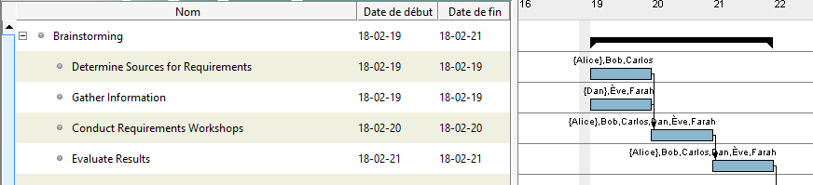

**Q2. Décrivez brièvement deux éléments d’informations qui ne sont visibles que dans le processus.**

On ne peut pas voir explicitement les artéfacts créés lors du projet dans le plan de projet. Les guides sont aussi visibles seulement dans le processus du projet.



**Q3. Dans les projets logiciels que vous avez réalisés jusqu’à maintenant, avez-vous pris note des problèmes qui sont survenus?**

Il est évident que nous avons pris en compte les erreurs et les problèmes survenus lors des trois projets de notre parcours académique afin de ne pas refaire les mêmes erreurs et éviter ces problèmes dans les nouveaux projets.

**Questions de réflexion**

**Q1. Présentez un avantage d’avoir un plan de projet défini.**

Un avantage de faire un plan de projet est de faciliter le suivi de l’avancement du projet et vérifier si la situation actuelle est telle que prévue. On peut aussi savoir à l’avance comment les ressources vont être utilisées.

**Q2. Présentez un avantage d’avoir un processus défini.**

Un avantage d’avoir un processus défini est de pouvoir facilement voir les liens entre les activités, les acteurs, les guides et les artéfacts créés. On peut aussi plus aisément faire le suivi du projet et voir où on en rendu dans le projet.

**Q3. Votre entreprise travaille avec la même cliente depuis plusieurs années. Vous avez fait plusieurs projets ensemble et vous vous connaissez bien. Cette cliente vous arrive avec un projet représentant un besoin urgent pour son organisation. Votre équipe de développement est bien rodée et est déjà compétente dans les technologies utilisées. Adopterez-vous un calendrier très relâché, relâché ou serré? Justifiez votre choix.**

Notre entreprise adoptera un calendrier relâché. Notre utiliserons ce calendrier puisque nous connaissons déjà la cliente et nous connaissons déjà assez bien les technologies qui seront utilisées. Par contre, nous n’adopterons pas un calendrier très relâché puisqu’on n’est jamais à l’abri des imprévus et le client peut aussi avoir de nouvelles exigences en court de projet. Nous décidons donc de nous laisser une marge confortable pour nous assurer que le projet sera remis à temps.

**Q4. Le diagramme de Gantt que vous avez produit dans le cadre de ce travail pratique devrait contenir des marges. Quelle est la proportion des marges par rapport à la taille du projet complet? Pourquoi avez-vous choisi cette proportion plutôt qu’une autre ?**

Nous avons une marge de 17% pour notre projet. Nous basons ce résultat sur le fait que nous avons 2 jalons avec 5 jours de marge chacun et que le projet se déroule sur 2 mois (environ 60 jours). Nous avons choisi cette proportion puisqu’une marge trop serrée pourrait causer des problèmes en cas de retard ou d’imprévus. Le projet n’étant pas trop compliqué, nous jugeons que cette marge sera suffisante pour corriger les problèmes imprévus en cours de projet.

**Question de rétroaction**

**Q5. Combien de temps avez-vous passé sur le travail pratique, en heures-personnes, en sachant que deux personnes travaillant pendant trois heures correspondent à six heures-personnes. Est-ce que l'effort demandé pour ce laboratoire est adéquat ?**

Nous avons passé environ 10 heures sur ce travail pratique. Il était intéressant de réaliser un plan de projet sur le logiciel Gantt Project. L’énoncé du TP était clair et la charge de travail était adéquate.

**Note sur le TP**

Il est à noter que nous avons des situations ou certaines personnes de travaillent qu’à 50% pour une journée. Ceci est causé par un chevauchement d’une tâche de 2 jours avec une tâche d’une journée. La seule façon de corriger cette situation aurait été de scinder la tâche de 2 jours en 2 parties. Ce que nous voulons illustrer pour ces tâches est que la première journée, les personnes travailleront à 100% et qu’ils travailleront à 50% sur la fin de la tâche de 2 jours et 50% sur la tâche qui commence cette journée. Les ressources travaillent donc à 100% tous les jours.

